目 录
夯实业务功底 提高教学质量——记物理组青年教师基本功竞赛
沉淀小高考的积累与收获，全力以赴向前看
单元化教学，提高课堂效率—记高二物理组参加市教研活动
高一物理备课组总结高一物理期中检测
-------------------------------------
夯实业务功底 提高教学质量——记物理组青年教师基本功竞赛
为了夯实物理组青年教师的业务基本功，加速专业发展和成长，提升教育教学水平和综合素养，构建高效课堂，从而提高课堂教学的有效性，根据青年教师培养计划要求，物理组于2014年4月10日—28日举办了青年教师基本功竞赛。本次物理组根据学科特点设置粉笔字、教学设计、说课、物理实验、微课制作等五项内容展示参赛教师的基本功，庄瑞、卜方、路怡、吴钦、尹进、利志平、李莹莹、谷海跃和杨秀芳等8位青年教师参与了此次竞赛。
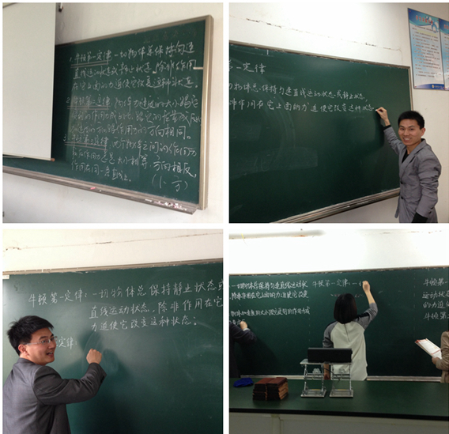
作为教师，都希望自己有一手漂亮的粉笔字，因为在课堂上要唤起学生情感上的共鸣，除了教师的分析讲解，举止表情以外，板书的优劣往往是一个不可忽视的因素。可以说，工整、漂亮的板书是课堂教学中一个必不可少的环节。写好粉笔字，是每一个教师不可推卸的责任和不可缺陷的一种专业基本功。4月10日下午各位青年教师同时进行比赛，在物理实验室三四楼写下了规定内容——牛顿三大定律.
说课，对于了解、研究和评价一节课，对于专题研究某一教学内容的教学，对于培养和提高教师的教学水平具有重要的意义。良好的说课能把理论与实践有机地结合起来，它集备中说、说中评、评中研、研中学为一体，这是优化课堂教学设计，提高教师教学能力的一种有效途径。4月22日下午4:20针对第二项比赛的教学设计《电容器的电容》，各位青年教师在物理实验室进行说课，时间限定十分钟以内，围绕教学设计的意图及重点难点的突破展开。通过此次的说课比赛，各位老师的收获都非常大，更加能够了解到说课的过程和着重点。
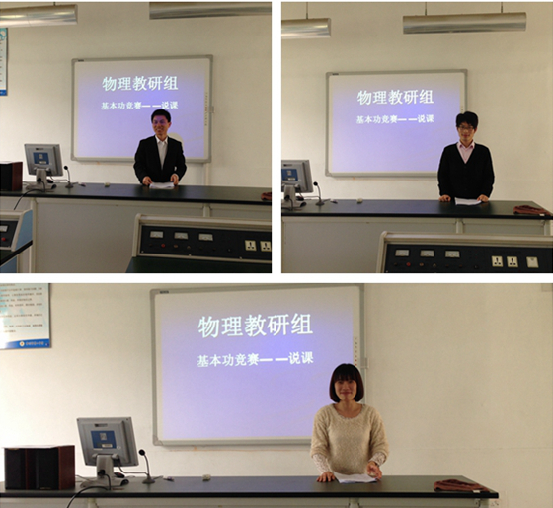
物理学是一门以实验为基础的科学。所有的物理概念、规律的发现和确立，都是在实验的基础上建立起来的。因此，中学阶段的教学必须以实验为基础，为提高我校物理教师的实验操作技能和实验教学水平，充分发挥实验教学在实施新课程改革中的作用，进一步推动实验教学工作，4月24日下午在物理实验室，各位青年教师利用给定的实验器材，设计完成实验并撰写实验报告。课题内容为测定电源的电动势和内阻，实验报告包括“实验目的”、“实验原理”、“实验数据处理”、“误差分析”四部分，所有老师在50分钟内完成实验及实验报告。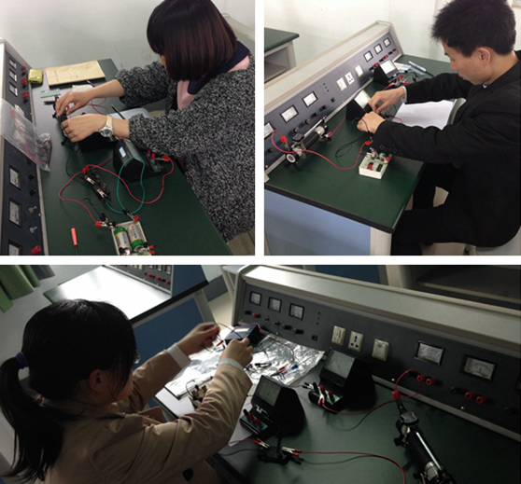
本次竞赛是对我校青年教师教学技能、教学水平、课堂教学基本功的大检阅，同时也是积极推动我校青年教师迅速成长的重要途径。这次活动既为我校青年教师走向更加成熟提供了一个展示自己教学实力和教学水平的平台和机会，更是各教研组比拼教研实力的舞台.

沉淀小高考的积累与收获，全力以赴向前看
2014年4月11日是一个紧张而又激动人心的日子——小高考成绩出炉。在学校、年级组、教研组的支持、指导和帮助下，通过师生齐心协力的备考，文科和国际共5个班，均取得了良好的成绩。
今年的物理小高考试卷基础呈现与能力考查并重。整张试卷紧密联系生活与生产实际，但不忘挖掘其中的“理”，比如蹦床、飞镖、冰球、手机的出现，生活气息扑面而来，但其中的物理规律需学生思考分析。物理需关注科技与人文，嫦娥三号的阅读题，给出了一段材料，需要学生认真阅读，充分理解，严谨分析才能解决。求共点力合力的问题设计了一个半开放的简答，这就需要学生平时能关注课本，重视探究才能很好解决，不然很难拿分。定量的计算既考查了学生的分析能力，也考查了运算能力，而最后一题的第二问需要学生对物体的运动过程做定性分析，讨论加速度与速度的变化，此处要拿满分数有一定难度。
回首迎战小高考的这段日子，疲惫却又充实、快乐。备课组长王为华老师带领全组老师精备每一堂课，精编每一份学案，精析每一个要点，王老师一切以全组的物理教学工作为重，甚至没有时间照顾同样在备战小高考的儿子；孟才扣老师、顾宁宇老师帮助批阅试卷、每天代买午饭、在遇到困难时仗义相助，为小高考工作的顺利开展给予了最大的保障和支持；卜方老师除了1个文科班，还是住宿班的班主任，常常假期都顾不上在家休息，坚持到校工作，并且一直保持着饱满的工作热情；尹进老师对工作高度负责，勇于探究，善于钻研；吴钦老师是第一年带小高考，工作积极，认真负责。正是每位教师都能积极工作才保证了我组一学期来的各项工作顺利、圆满完成，在今后工作中这些良好素养仍然需要继续保持、发扬。同时，不足之处仍然存在，由于个别辅导时间有限等原因，还有少数同学没有达到要求，没有全面消灭C，我组已经进行了认真的分析反思，争取在今后工作中不断完善进步。
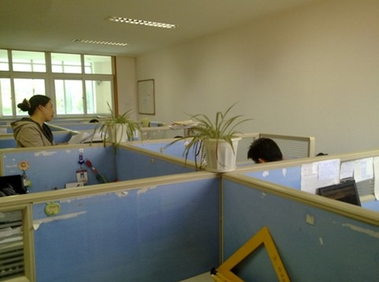
小高考成绩的发布标志着这一届小高考应考工作的结束，同时又意味着新一届高考应考工作的开始。积极投入到理科班教学工作中，帮助学生为高考打下坚实的基础，这是当下最重要的课题。沉淀小高考的积累与收获，全力以赴向前看。

单元化教学，提高课堂效率
—记高二物理组参加市教研活动
4月26日下午常州市物理教研活动在江苏省常州市高级中学举行，我校高二物理组老师积极参加。
首先，是省常中高二教师周亚文上了一堂选修3-5中的《动量守恒定律 碰撞》。他从上节课的实验教学结果复习开始，进入新课，很系统的很全面的介绍了几个基本概念：系统、内力和外力。接着让学生上黑板自行推导动量守恒定律，并针对学生的解题过程详细强调了解题规范。周亚文老师的课堂内容非常饱满，重视基础知识，用最少的时间获得最大的效益。
接着，刘老师发表了对选修教材的看法，认为在这段教学过程中利用单元教学法，紧扣考纲，降低教学和习题的难度，概念要讲清楚，要把握住习题的难度，要把学生容易出错的地方搞懂。然后周亚文老师发表对这堂课的设计思路，这是一堂随堂教学，将第三节、第四节内容一起讲，稍能体现单元教学，重基础，紧扣高考考纲，并针对学生参加自主招生，稍加拓展，重点让学生明确概念，要用最少的时间获得最大的效益。
最后是各个学校的教师发表看法，我校物理组王为华老师认为最终还是要回归课本，体现物理的本质内容，要让学生真正掌握基础知识。田中的老师认为本节课的容量虽然很大，但是条理非常清楚。北郊的老师认为规范化是本节课的亮点，要让学生有规范性的解题思路等等。
通过本次的教研活动，很多老师的收获非常大，对选修部分的教学有个大致的思路和方法，用单元教学法可以提高课堂效率，不要对一级内容挖掘过深，要让学生在有限的时间里得到最大的收益。
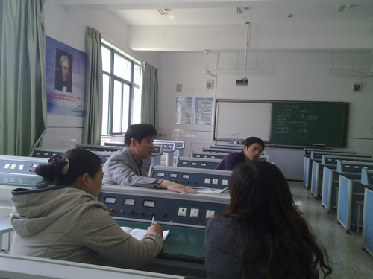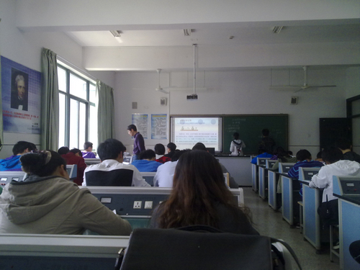
高一物理备课组总结高一物理期中检测
在本学期期中检测刚刚结束之际，高一物理备课组针对本次考试的情况，进行了全面的分析总结。对试卷和考试成绩作了分析，思考了今后备课组工作措施。
一、试卷分析
我们从几方面方面做出了分析：
（1）这次考试内容是我们物理学习中重点和难点内容。
（2）从试卷本身来看都考查了应该掌握的知识重点、难点，考查基本知识的内容较少，使试卷显得偏难，出现了不少的低分。
（3）两份试卷的计算量都较大且较繁。
（4）我们教学中重点、难点还训练不到位，对学生的考试策略指导不到位，应该先易后难，先简后繁。
二、与学生分析试卷
（1）说明为什么有的同学考得不理想。
（2）表扬考得好的同学和进步的同学。
（3）引导学生和自己的上学期比，自己的能力是慢慢提高的，使学生对未来充满自信。
（4）消除学生将来能不能选理科的顾虑。
（5）与学生个别交流，分析存在的问题，打消学生的顾虑，增强学习物理信心
（6）利用和家长个别交流或家长会说明物理的特点，消除家长的顾虑，希望家长配合老师做好学生的物理学习。
三、今后我们高一物理备课组的措施
从这次考试的试卷来看，考查内容我们都讲过、训练过，没有知识点和考点的盲点，但考得还是不理想，我们备课组讨论以后认为今后主要要做好以下几方面工作：
（1）通过备课组活动加强学习，进行交流，提高教学的针对性、实效性，使我们的教学在有限的时间内取得更好的效果。
（2）主动对学习困难的学生进行个别辅导，解决他们学习中的障碍。
（3）做好分层作业：下面3-1的内容在小高考、和高考上的要求有很大的差别，因此对明确将来选文科的同学就是基本要求，对于准备选理科的同学、但学习物理又有困难的同学也要分层要求，对于他们来讲要循序渐进，逐步提高。
（4）做好当堂反馈这一环节，宁可放慢进度，都要做到一步一个脚印，脚踏实地，学多少掌握多少，不煮夹生饭。
（5）继续加强青年教师的培养。
通过我们备课组对本次物理期中考试的反思，我们会总结经验吸取教训，在今后的教学中，相信我们会做到更好。

